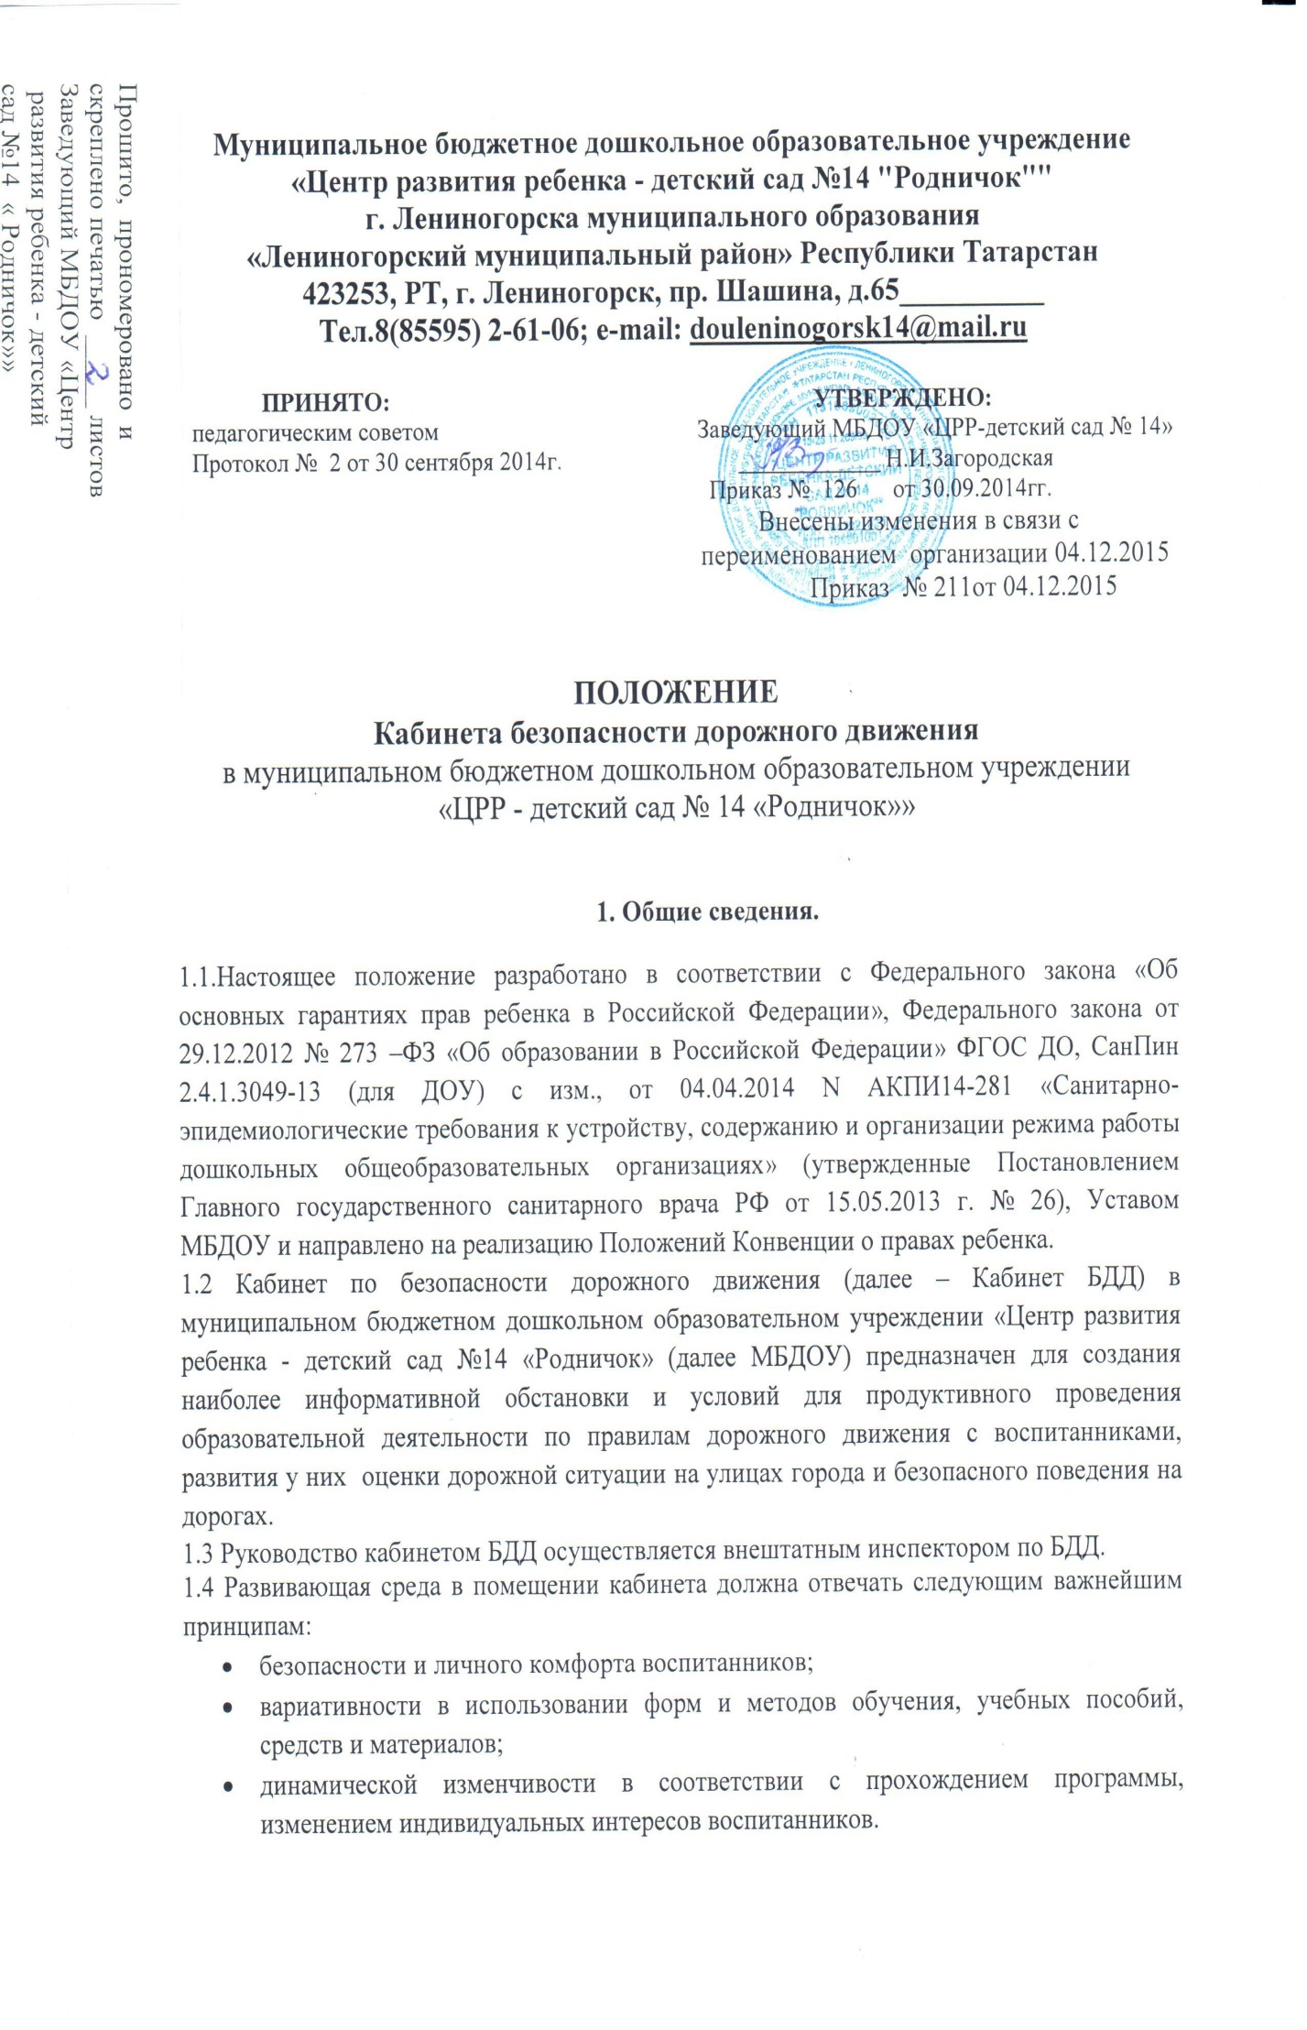

- вариативности в использовании форм и методов обучения, учебных пособий, средств и материалов;
- динамической изменчивости в соответствии с прохождением программы, изменением индивидуальных интересов воспитанников.
1.5 Основными направлениями работы кабинета по безопасности дорожного движения являются:
- организационно-методическое: методическое и дидактическое обеспечение
- учебно-профилактическое: организация и проведение образовательной деятельности по основам безопасности дорожного движения в соответствии с Региональным стандартом обучения дошкольников безопасному поведению на дорогах; организация и проведение тематических мероприятий по правилам дорожного движения.

2. Цели и задачи
кабинета по безопасности дорожного движения (БДД):
Основной целью организации занятий по безопасности дорожного движения с детьми является приобретение теоретических знаний и формирование готовности к соблюдению устойчивых практических умений и навыков безопасного поведения на улице и дорогах.
Для достижения этой цели педагоги (воспитатели) должны реализовывать систему обучающих, воспитательных и развивающих задач.
К обучающим задачам относятся:
- расширение общего кругозора по проблеме безопасного поведения на улицах и дорогах;
- изучение Правил дорожного движения для пешеходов и пассажиров на основе формирования умений и навыков безопасного поведения на дороге;
- формирование практических умений пешеходов;
- формирование умений прогнозировать свое поведение как участника дорожного движения;
- освоение воспитанниками, с учетом их возрастных особенностей, термины используемые в дорожном движении и способствующих дальнейшему успешному усвоению основ безопасного поведения на дорогах.
К воспитательным задачам относятся:
- формирование культуры участника дорожного движения;
- воспитание отрицательного отношения к нарушителям норм поведения и безопасности дорожного движения;
В систему развивающих задач входят:
- развитие навыков управления велосипедом в условиях дорожного движения;
- развитие самостоятельности и умения рационально организовывать свою деятельность в процессе дорожного движения;
- развитие логического и пространственного мышления, воображения, памяти.

3. Оснащение кабинета БДД.
3.1. Организация пространства кабинета БДД: С учетом задач кабинет территориально должен включать несколько зон, каждая из которых имеет специфическое назначение и соответствующее оснащение:
- Зона консультативной работы /рабочий стол; шкаф, где размещаются таблицы, плакаты, методический материал и другой инструментарий для работы с детьми и родителями.
- Зона индивидуально-подгрупповой работы с детьми по БДД

3.2. Оборудование кабинета БДД.
- стол - тренажер « Перекресток»
- игровая площадка «Четырехсторонний перекресток»
- комплект стоек «Дорожные знаки»
- действующая электрическая модель светофора
- игровой макет светофора
- магнитно-маркерная настенная доска «Азбука дорожного движения» с моделями автомобилей и магнитными элементами
- магнитно – маркерный макет (настольно-напольная игра),
- трехэлементная «Азбука дорог»
- настенный тренажер «Дорожные знаки».
- наглядный и демонстрационный материал, тематические планшеты, стенды (“Твой друг-светофор”, “Я-пассажир”, “Обязанности пешехода” и др.)
- комплект “О чём говорят дорожные знаки?”
- полицейские жезлы
- детские сигнальные жилеты для экскурсий с детьми за пределы детского сада
- светоотражающие наклейки для пешеходов.
- подборка литературы по безопасности движения, используются как в качестве справочного или иллюстрированного материала на занятия.
- в холле детского сада имеется тематический уголок безопасности дорожного движения

4. Права и обязанности.
4.1. Педагогическим советом ДОУ избирается внештатный инспектор БДД, утверждается приказом Заведующего МБДОУ.
4.2 Внештатный инспектор по БДД подчиняется непосредственно заведующему МБДОУ и старшему воспитателю.
4.3 Внештатный инспектор по БДД имеет право:
- принимать участие в выборе программы, методик и их адаптации к условиям обучения воспитанников БДД.
- участвовать в выборе оборудования, пособий, развивающих игр для кабинета;
- координировать работу воспитателей по обучению воспитанников БДД.
- проводить работу с родителями, вовлекая их в общий процесс воспитания грамотного пешехода и водителя детских транспортных средств.
- проводить консультации воспитателей ДОУ в области музыкального воспитания;
- ставить перед администрацией вопрос по улучшению работы кабинета;
- по итогам смотра получать поощрения от администрации МБДОУ.
4.4. Внештатный инспектор по БДД обязан:
- планирует работу в кабинете БДД;
- оформляет различные выставки, коллекции различных видов транспорта;
- максимально использует возможности кабинета для осуществления образовательного процесса;
- осуществляет контроль за санитарно-гигиеническим состоянием кабинета;
- ведет опись оборудования кабинета.

5. Организация работы.
5.1. Работа в кабинете БДД осуществляется в период с 1 сентября по 31 мая.
5.2. В кабинете БДД имеется утвержденный заведующим, график посещения кабинета БДД всеми возрастными группами ДОУ.
5.3. Проветривание и уборка проводятся согласно графика, согласованным утвержденным заведующим МБДОУ.

6. Взаимосвязь
6.1. Внештатный инспектор по БДД осуществляет взаимосвязь со старшим воспитателем ДОУ, музыкальным руководителем, инструктором по физическому развитию и воспитателями.
6.2 Координация деятельности с муниципальной базовой площадкой, с отделением профилактики ГБУ «БДД» в Лениногорском районе, социальными структурами города.

7. Ответственность
7.1 Внештатный инспектор по БДД и воспитатели при нахождении воспитанников в кабинете несут ответственность за соблюдение правил техники безопасности, санитар-но-гигиенических правил, за охрану жизни и здоровья детей, за выполнение настоящего Положения.
7.2Материальная ответственность возлагается на внештатного инспектора по БДД и воспитателей возрастных групп осуществляющих образовательную деятельность в кабинете БДД.

8. Делопроизводство.
8.1. Паспорт кабинета БДД;
8.2. Годовой план работы по БДД в ДОУ;
8.5.План работы с родителями (законными представителями) воспитанников.

